
AÑO TRIBUTARIO 2020

Impuestos Anuales a la Renta
VÁLIDA PARA PAGAR EN BANCOS E INSTITUCIONES RECAUDADORAS
F22

RENTAS Y REBAJAS


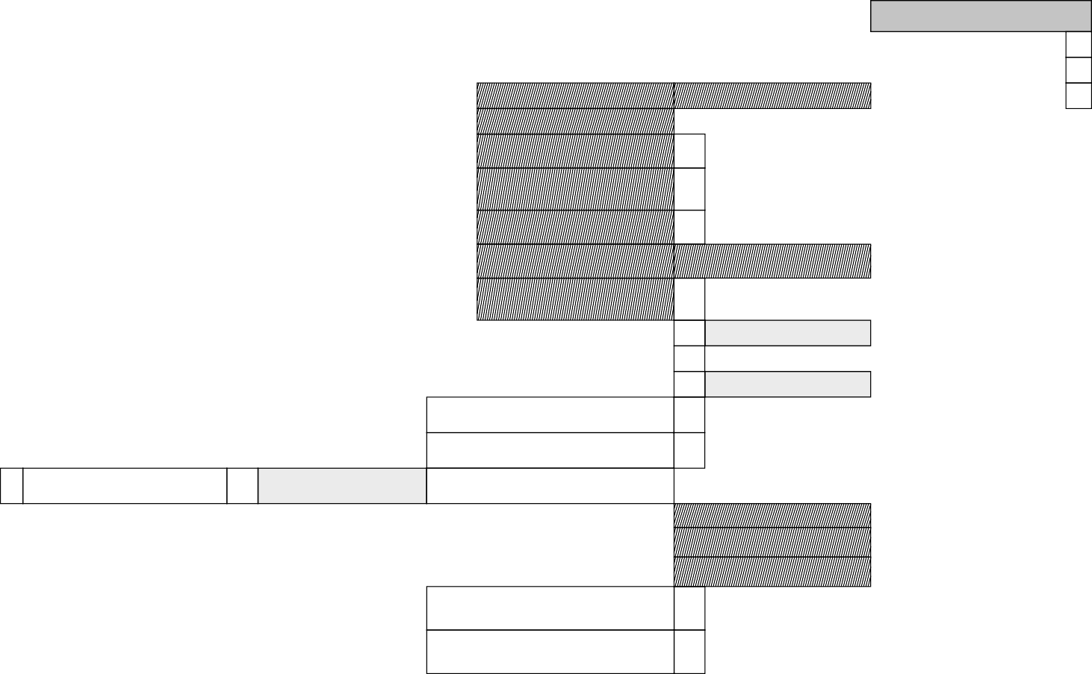

 |  | TIPOS DE RENTAS Y REBAJAS |  |  |  |  | CRÉDITO POR IMPUESTO DE PRIMERA CATEGORÍA
 |  |  |  |  |  |  | CON OBLIGACIÓN DE RESTITUCIÓN | SIN OBLIGACIÓN DE RESTITUCIÓN
BASE IMPONIBLE IUSC O IGC O IA | RENTAS AFECTAS DE FUENTE NACIONAL O EXTRANJERA | 1 | Retiros o remesas afectos al IGC o IA, según arts. 14 letras A) o B) LIR |  |  |  | 1024  1026 | 1025  1027  603  1028  954  958  605 |  | 104  105  106  108  1029  955  959  110  155
BASE IMPONIBLE IUSC O IGC O IA | RENTAS AFECTAS DE FUENTE NACIONAL O EXTRANJERA | 2 | Dividendos afectos al IGC o IA, según arts.14 letras A) o B) LIR
BASE IMPONIBLE IUSC O IGC O IA | RENTAS AFECTAS DE FUENTE NACIONAL O EXTRANJERA | 3 | Gastos rechazados y otras partidas referidos en el art. 21. inc. 3° LIR
BASE IMPONIBLE IUSC O IGC O IA | RENTAS AFECTAS DE FUENTE NACIONAL O EXTRANJERA | 4 | Rentas presuntas propias y/o de terceros, atribuidas según art.14 letra C) N° 2 y art. 34 LIR
BASE IMPONIBLE IUSC O IGC O IA | RENTAS AFECTAS DE FUENTE NACIONAL O EXTRANJERA | 5 | Rentas atribuidas propias y/o de terceros, provenientes de empresas que
BASE IMPONIBLE IUSC O IGC O IA | RENTAS AFECTAS DE FUENTE NACIONAL O EXTRANJERA | 5 | determinan su renta efectiva con contabilidad completa, según art.14 letra A) LIR
BASE IMPONIBLE IUSC O IGC O IA | RENTAS AFECTAS DE FUENTE NACIONAL O EXTRANJERA | 6 | Otras rentas propias y/o de terceros, provenientes de empresas
BASE IMPONIBLE IUSC O IGC O IA | RENTAS AFECTAS DE FUENTE NACIONAL O EXTRANJERA | 6 | que determinan su renta efectiva sin contabilidad completa,
BASE IMPONIBLE IUSC O IGC O IA | RENTAS AFECTAS DE FUENTE NACIONAL O EXTRANJERA | 6 | atribuidas según art. 14 letra C) N° 1 LIR
BASE IMPONIBLE IUSC O IGC O IA | RENTAS AFECTAS DE FUENTE NACIONAL O EXTRANJERA | 7 | Rentas atribuidas propias y/o de terceros, provenientes de empresas
BASE IMPONIBLE IUSC O IGC O IA | RENTAS AFECTAS DE FUENTE NACIONAL O EXTRANJERA | 7 | sujetas al art. 14 ter letra A) LIR
BASE IMPONIBLE IUSC O IGC O IA | RENTAS AFECTAS DE FUENTE NACIONAL O EXTRANJERA | 8 | Rentas percibidas de los arts. 42 Nº 2 (honorarios) y 48 (rem. directores
BASE IMPONIBLE IUSC O IGC O IA | RENTAS AFECTAS DE FUENTE NACIONAL O EXTRANJERA | 8 | S.A.) LIR, según Recuadro N° 1
BASE IMPONIBLE IUSC O IGC O IA | RENTAS AFECTAS DE FUENTE NACIONAL O EXTRANJERA | 9 | Rentas de capitales mobiliarios (art. 20 N° 2 LIR), mayor valor en
BASE IMPONIBLE IUSC O IGC O IA | RENTAS AFECTAS DE FUENTE NACIONAL O EXTRANJERA | 9 | rescate de cuotas fondos mutuos y enajenación de acciones y derechos
BASE IMPONIBLE IUSC O IGC O IA | RENTAS AFECTAS DE FUENTE NACIONAL O EXTRANJERA | 9 | sociales (art. 17 N° 8 LIR) y retiros de ELD (arts. 42 ter y quáter LIR)
BASE IMPONIBLE IUSC O IGC O IA | RENTAS AFECTAS DE FUENTE NACIONAL O EXTRANJERA | 10 | Rentas exentas del IGC, según art. 54 N° 3 LIR |  |  | 1105 |  | 606 |  | 152
BASE IMPONIBLE IUSC O IGC O IA | RENTAS AFECTAS DE FUENTE NACIONAL O EXTRANJERA | 11 | Otras rentas de fuente chilena afectas al IGC o IA (según instrucciones) |  |  |  |  | 1031 1032
BASE IMPONIBLE IUSC O IGC O IA | RENTAS AFECTAS DE FUENTE NACIONAL O EXTRANJERA | 12 | Otras rentas de fuente extranjera afectas al IGC o IA (según instrucciones) |  |  |  |  | 1103 |  | 1104
BASE IMPONIBLE IUSC O IGC O IA | RENTAS AFECTAS DE FUENTE NACIONAL O EXTRANJERA | 13 | Sueldos, pensiones y otras rentas | 1098 |  | Sueldos, pensiones y otras rentas 1030  similares de fuente extranjera  Incremento por impuestos pagados o retenidos 748  en el exterior, según arts. 41 A y 41 C LIR |  |  |  | 161
BASE IMPONIBLE IUSC O IGC O IA | RENTAS AFECTAS DE FUENTE NACIONAL O EXTRANJERA | 13 | similares de fuente nacional
BASE IMPONIBLE IUSC O IGC O IA | RENTAS AFECTAS DE FUENTE NACIONAL O EXTRANJERA | 14 | Incremento por IDPC, según arts. 54 | 159 |  |  |  |  |  | 749
BASE IMPONIBLE IUSC O IGC O IA | RENTAS AFECTAS DE FUENTE NACIONAL O EXTRANJERA | 14 | N° 1 y 62 LIR
BASE IMPONIBLE IUSC O IGC O IA | REBAJAS A LA RENTA | 15 Impuesto Territorial pagado en el año 2019, según art. 55 letra a) LIR |  | 166 |  | Donaciones, según art. 7° Ley N°  16.282 y D.L. N° 45 de 1973 |  | 907 |  | 764
BASE IMPONIBLE IUSC O IGC O IA | REBAJAS A LA RENTA | 16 | Pérdida en operaciones de capitales mobiliarios y ganancias de capital según líneas 2, 9, 10 y 11 (arts. 54 N° 1 y 62 LIR) |  |  |  |  | 169
BASE IMPONIBLE IUSC O IGC O IA | REBAJAS A LA RENTA | 17 | SUB TOTAL (Si declara IA trasladar a línea 64 o 65) |  |  |  |  | 158
BASE IMPONIBLE IUSC O IGC O IA | REBAJAS A LA RENTA | 18 | Cotizaciones previsionales correspondientes al empresario o socio, según art. 55 letra b) LIR |  |  |  |  | 111
BASE IMPONIBLE IUSC O IGC O IA | REBAJAS A LA RENTA | 19 | Intereses pagados por créditos |  |  | Dividendos hipotecarios pagados por viviendas nuevas acogidas al D.F.L. Nº 2 de 1959, según Ley N° 19.622  Ahorro previsional voluntario, según art. 42 bis inc. 1° LIR |  | 740  765 |  | 751  766
BASE IMPONIBLE IUSC O IGC O IA | REBAJAS A LA RENTA | 19 | con garantía hipotecaria, según | 750
BASE IMPONIBLE IUSC O IGC O IA | REBAJAS A LA RENTA | 19 | art. 55 bis LIR
BASE IMPONIBLE IUSC O IGC O IA | REBAJAS A LA RENTA |  | 20% cuotas fondos de inversión | 822
BASE IMPONIBLE IUSC O IGC O IA | REBAJAS A LA RENTA | 20 | adquiridas antes del 04.06.93, según art. 6 Transitorio Ley N° 19.247
BASE IMPONIBLE IUSC O IGC O IA |  | 21 | BASE IMPONIBLE ANUAL DE IUSC o IGC (registre solo si diferencia es positiva) |  |  |  |  |  |  | 170  +  +  +  +  +  +  +  -  -  -  -  -  -  -  -  -  -  -  -  -  -
IUSC o IGC |  | 22 | IGC o IUSC, según tabla (arts 47, 52 o 52 bis LIR) |  |  |  |  | 157
IUSC o IGC |  | 23 | IGC sobre intereses y otros rendimientos, según art. 54 bis LIR |  |  |  |  | 1017
IUSC o IGC |  | 24 | Reliquidación IGC por ganancias de capital, según art. 17 N° 8 letras a) literal iv), b), c) y d) LIR |  |  |  |  | 1033
IUSC o IGC |  | 25 | Reliquidación IGC por término de giro de empresas acogidas al régimen de los arts. 14 letra A) o 14 ter letra A), según art. 38 bis N° 3 LIR |  |  |  |  | 1034
IUSC o IGC |  | 26 | Débito fiscal por ahorro neto negativo (Recuadro N°6), según art. 3° Transitorio Numeral VI) Ley N° 20.780. (ex. art. 57 bis LIR) |  |  |  |  | 201
IUSC o IGC |  | 27 | Débito fiscal por restitución crédito por IDPC, según art. 56 N° 3 inc. final LIR |  |  |  |  | 1035
IUSC o IGC |  | 28 | Tasa adicional de 10% de IGC, sobre cantidades declaradas en línea 3 art. 21 Inc. 3° LIR |  |  |  |  | 910
IUSC o IGC | CRÉDITOS AL IMPUESTO | 29 | Crédito al IGC, según art. 52 bis LIR |  |  |  |  | 1036
IUSC o IGC | CRÉDITOS AL IMPUESTO | 30 | Crédito por asignaciones por causa de muerte Ley N° 16.271, según art. 17 N° 8 letra b) inc. final LIR |  |  |  |  | 1101
IUSC o IGC | CRÉDITOS AL IMPUESTO | 31 | Crédito al IGC por fomento forestal, según D.L. N° 701 de 1974 |  |  |  |  | 135
IUSC o IGC | CRÉDITOS AL IMPUESTO | 32 | Crédito proporcional al IGC por rentas exentas declaradas en línea 10, según art. 56 N° 2 LIR |  |  |  |  | 136
IUSC o IGC | CRÉDITOS AL IMPUESTO | 33 | Crédito al IGC por Impuesto Tasa Adicional, según ex. art. 21 LIR |  |  |  |  | 176
IUSC o IGC | CRÉDITOS AL IMPUESTO | 34 | Crédito al IGC por donaciones para fines deportivos, según art. 62 y sgtes. Ley N° 19.712 |  |  |  |  | 752
IUSC o IGC | CRÉDITOS AL IMPUESTO | 35 | Crédito al IGC por IDPC sin derecho a devolución, según arts. 20 N° 1 letra a), 41 A letra E N° 7 y 56 N° 3 LIR |  |  |  |  | 608
IUSC o IGC | CRÉDITOS AL IMPUESTO | 36 | Crédito al IGC o IUSC por gastos en educación, según art. 55 ter LIR |  |  |  |  | 895
IUSC o IGC | CRÉDITOS AL IMPUESTO | 37 | Crédito al IGC o IUSC por donaciones para fines sociales, según art. 1° bis Ley N° 19.885 |  |  |  |  | 867
IUSC o IGC | CRÉDITOS AL IMPUESTO | 38 | Crédito al IGC por donaciones a universidades e institutos profesionales, según art. 69 Ley N° 18.681 |  |  |  |  | 609
IUSC o IGC | CRÉDITOS AL IMPUESTO | 39 | Crédito al IUSC por impuestos pagados o retenidos en el exterior, según arts. 41 A Letra D y 41 C N° 3 LIR |  |  |  |  | 1018
IUSC o IGC | CRÉDITOS AL IMPUESTO | 40 | Crédito al IGC o IUSC por IUSC, según art. 56 N° 2 LIR |  |  |  |  | 162
IUSC o IGC | CRÉDITOS AL IMPUESTO | 41 | Crédito al IGC o IUSC por ahorro neto positivo (Recuadro N°6), según art. 3° Transitorio Numeral VI) Ley N°20.780 (ex. art. 57 bis LIR) |  |  |  |  | 174
IUSC o IGC | CRÉDITOS AL IMPUESTO | 42 | Crédito al IGC o IUSC por IDPC con derecho a devolución, según art. 56 N° 3 LIR |  |  |  |  | 610
IUSC o IGC | CRÉDITOS AL IMPUESTO | 43 | Crédito al IGC o IUSC por IDPC con derecho a devolución, por reliquidación IGC por término de giro, según línea 25 |  |  |  |  | 1107 |  | -
IUSC o IGC | CRÉDITOS AL IMPUESTO | 44 | Crédito al IGC por impuestos pagados o retenidos en el exterior, según arts. 41 A letras A y D y 41 C LIR |  |  |  |  | 746 |  | -
IUSC o IGC | CRÉDITOS AL IMPUESTO | 45 | Crédito al IGC por donaciones al Fondo Nacional de Reconstrucción, según arts. 5 y 9 Ley N° 20.444 |  |  |  |  | 866 |  | -
IUSC o IGC | CRÉDITOS AL IMPUESTO | 46 | Crédito al IGC o IUSC por donaciones para fines culturales, según art. 8 Ley N° 18.985 |  |  |  |  | 607 |  | -
IUSC o IGC |  | 47 | IGC O IUSC, DÉBITO FISCAL Y/O TASA ADICIONAL DETERMINADO |  |  |  |  | 304 |  | =

+
+
+
+
+
+
+
+
+
+
+
+
+
+
-
-
=
-
-
-
=

Si el resultado es negativo, anótelo en el código 304 entre paréntesis y vea las instrucciones para la línea 47.

Si el resultado es código 304 sin parente- código 31 de la línea 48.
positivo, anótelo en el
sis y luego trasladelo al



IMPUESTOS ANUALES A LA RENTA | IMPUESTOS DETERMINADOS | 48 | IMPUESTOS |  |  |  | BASE IMPONIBLE |  |  | REBAJAS AL IMPUESTO | 31 |  | +
IMPUESTOS ANUALES A LA RENTA | IMPUESTOS DETERMINADOS | 49 | IDPC de empresas acogidas al régimen de renta atribuida, según art. 14 letra A) LIR y |  |  | 18 |  |  | 19 |  | 20 |  | +
IMPUESTOS ANUALES A LA RENTA | IMPUESTOS DETERMINADOS | 49 | de entidades sin vinculación con propietarios afectos a IGC o IA
IMPUESTOS ANUALES A LA RENTA | IMPUESTOS DETERMINADOS | 50 | IDPC de empresas acogidas al régimen semi/integrado, según |  |  | 1109 |  |  | 1111 |  | 1113 |  | +
IMPUESTOS ANUALES A LA RENTA | IMPUESTOS DETERMINADOS | 50 | art. 14 letra B) LIR
IMPUESTOS ANUALES A LA RENTA | IMPUESTOS DETERMINADOS | 51 | IDPC sobre rentas efectivas determinadas sin contabilidad completa |  |  | 1037 |  |  | 1038 |  | 1039 |  | +
IMPUESTOS ANUALES A LA RENTA | IMPUESTOS DETERMINADOS | 52 | IDPC contribuyentes acogidos al régimen del art. 14 ter letra A) LIR |  |  | 963 |  |  | 964 |  | 965 |  | +
IMPUESTOS ANUALES A LA RENTA | IMPUESTOS DETERMINADOS | 53 | Pago voluntario a título de IDPC, según art. 14 letra A) N° 5 y letra |  |  | 1040 |  |  |  |  | 1041 |  | +
IMPUESTOS ANUALES A LA RENTA | IMPUESTOS DETERMINADOS | 53 | B) N° 3 LIR
IMPUESTOS ANUALES A LA RENTA | IMPUESTOS DETERMINADOS | 54 | Diferencia de créditos por IDPC otorgados en forma indebida o en |  |  |  |  |  |  |  | 1042 |  | +
IMPUESTOS ANUALES A LA RENTA | IMPUESTOS DETERMINADOS | 54 | exceso, según art.14 letra F) N° 2 LIR
IMPUESTOS ANUALES A LA RENTA | IMPUESTOS DETERMINADOS | 55 | Impuesto Específico a la Actividad Minera, según art. 64 bis LIR |  |  | 824 |  |  |  |  | 825 |  | +
IMPUESTOS ANUALES A LA RENTA | IMPUESTOS DETERMINADOS | 56 | IDPC sobre rentas presuntas, según art. 34 LIR |  |  | 187 |  |  | 188 |  | 189 |  | +
IMPUESTOS ANUALES A LA RENTA | IMPUESTOS DETERMINADOS | 57 | Impuesto Único de 10% por enajenación de bienes raíces, según |  |  | 1043 |  |  | 1102 |  | 1044 |  | +
IMPUESTOS ANUALES A LA RENTA | IMPUESTOS DETERMINADOS | 57 | art. 17 N° 8 letra b) LIR y/o art. 4 Ley N° 21.078
IMPUESTOS ANUALES A LA RENTA | IMPUESTOS DETERMINADOS | 58 | Impuesto de 40% empresas del Estado, según art. 2º D.L. N° 2.398 de 1978 |  |  | 77 |  |  | 74 |  | 79 |  | +
IMPUESTOS ANUALES A LA RENTA | IMPUESTOS DETERMINADOS | 59 | Impuesto Único de 40% sobre gastos rechazados y otras partidas de |  |  | 113 |  |  | 1007 |  | 114 |  | +
IMPUESTOS ANUALES A LA RENTA | IMPUESTOS DETERMINADOS | 59 | acuerdo al art. 21 inc. 1° LIR y al art. 32° transitorio Ley N° 21.210
IMPUESTOS ANUALES A LA RENTA | IMPUESTOS DETERMINADOS | 60 | Impuesto Único de 40% sobre retiros o dividendos y rentas atribuidas, |  |  | 1045 |  |  | 1046 |  | 1047 |  | +
IMPUESTOS ANUALES A LA RENTA | IMPUESTOS DETERMINADOS | 60 | por incumplimiento de composición societaria, según arts. 14 letra D)
IMPUESTOS ANUALES A LA RENTA | IMPUESTOS DETERMINADOS | 60 | N° 1 letra c), 14 ter letra A) N° 6 letra b) y 21 inc. 3° LIR
IMPUESTOS ANUALES A LA RENTA | IMPUESTOS DETERMINADOS | 61 | IA en carácter de único (activos subyacentes), según art. 58 N° 3 LIR |  |  | 908 |  |  |  |  | 909 |  | +
IMPUESTOS ANUALES A LA RENTA | IMPUESTOS DETERMINADOS | 62 | Impuesto Único de 10%, según art. 82 del art. 1° Ley N° 20.712 |  |  | 951 |  |  |  |  | 952 |  | +
IMPUESTOS ANUALES A LA RENTA | IMPUESTOS DETERMINADOS | 63 | Impuesto Único por exceso de endeudamiento, según art. 41 F LIR |  |  | 753 |  |  | 754 |  | 755 |  | +
IMPUESTOS ANUALES A LA RENTA | IMPUESTOS DETERMINADOS | 64 | IA según ex-D.L. N° 600 de 1974 |  |  | 133 |  |  | 138 |  | 134 |  | +
IMPUESTOS ANUALES A LA RENTA | IMPUESTOS DETERMINADOS | 65 | IA según arts. 58 N° 1 y 2 y 60 inc. 1° LIR |  |  | 32 |  |  | 76 |  | 34 |  | +
IMPUESTOS ANUALES A LA RENTA | IMPUESTOS DETERMINADOS |  | IDPC sobre diferencia positiva de renta líquida imponible por rectificación |  |  | 1133 |  |  |  |  | 1135 |  | +
IMPUESTOS ANUALES A LA RENTA | IMPUESTOS DETERMINADOS |  | del capital propio tributario, según art. 32° transitorio Ley N° 21.210
IMPUESTOS ANUALES A LA RENTA | IMPUESTOS DETERMINADOS |  | Impuesto Único y Sustitutivo de 20% sobre diferencia de capital |  |  | 1134 |  |  | 1136 |  |  |  | +
IMPUESTOS ANUALES A LA RENTA | IMPUESTOS DETERMINADOS |  | propio tributario, según art. 32° transitorio Ley N° 21.210
IMPUESTOS ANUALES A LA RENTA | IMPUESTOS DETERMINADOS | 66 | Diferencia de IA por crédito indebido por IDPC en caso de empresas acogidas al régimen del art. 14 letra B), según art. 74 N° 4 inc. 4° LIR | 911 |  |  | Tasa adicional de 10% de IA, sobre cantidades declaradas en línea 3, según art. 21 inc 3° LIR |  | 913 |  | 914 |  | +
IMPUESTOS ANUALES A LA RENTA | IMPUESTOS DETERMINADOS | 67 | Retención de impuesto sobre gastos | 923 |  |  | Retención de IA en carácter de único |  | 924 |  | 925 |  | +
IMPUESTOS ANUALES A LA RENTA | IMPUESTOS DETERMINADOS | 67 | rechazados y otras partidas (tasa 45%), | 923 |  |  | (activos subyacentes) (tasa 20% y/o
IMPUESTOS ANUALES A LA RENTA | IMPUESTOS DETERMINADOS | 67 | según art. 74 N° 4 inc. 11° LIR | 923 |  |  | 35%), según art. 74 N° 4 inc. 12° LIR
IMPUESTOS ANUALES A LA RENTA | IMPUESTOS DETERMINADOS |  | Retención de IA sobre remesas al |  |  |  | Retención de IA sobre rentas atribuidas |  |  |  |  |  | +
IMPUESTOS ANUALES A LA RENTA | IMPUESTOS DETERMINADOS | 68 | exterior efectuadas por empresas acogidas al régimen del art. 14 letra A),  según art. 74 N° 4 inc. 2° LIR | 1048 |  |  | por empresas acogidas al régimen del art. 14 letra A), según art. 74 N° 4 inc.  6° LIR |  | 1049 |  | 1050 |  | +
IMPUESTOS ANUALES A LA RENTA | IMPUESTOS DETERMINADOS | 69 | Retención del IA sobre rentas atribuidas por empresas acogidas al régimen de  los arts. 14 letra C) N° 1 o 2 o 14 ter letra | 1051 |  |  | Débito fiscal por restitución crédito por  IDPC, según art. 63 inc. 3° LIR |  | 1052 |  | 1053 |  | +
IMPUESTOS ANUALES A LA RENTA | IMPUESTOS DETERMINADOS |  | A), según art. 74 N° 4 inc. 6° LIR |  |  |  |  |  |  |  |  |  | +
IMPUESTOS ANUALES A LA RENTA | DEDUCCIONES A LOS IMPUESTOS | 70 | Impuesto Único talleres artesanales. | 21 |  |  | Impuesto Único pescadores artesanales |  | 43 |  | 756 |  | +
IMPUESTOS ANUALES A LA RENTA | DEDUCCIONES A LOS IMPUESTOS | 71 | Impuesto Único por retiros de ahorro | 767 |  |  | Restitución crédito por gastos de |  | 862 |  | 863 |  | +
IMPUESTOS ANUALES A LA RENTA | DEDUCCIONES A LOS IMPUESTOS | 71 | previsional, según art. 42 bis inc. 1° N° | 767 |  |  | capacitación excesivo, según art. 6°
IMPUESTOS ANUALES A LA RENTA | DEDUCCIONES A LOS IMPUESTOS | 71 | 3 LIR | 767 |  |  | Ley N° 20.326
IMPUESTOS ANUALES A LA RENTA | DEDUCCIONES A LOS IMPUESTOS | 72 | Reliquidación IGC por término de giro de empresa acogida al régimen del |  |  |  | 51 |  | 63 |  | 71 |  | -
IMPUESTOS ANUALES A LA RENTA | DEDUCCIONES A LOS IMPUESTOS | 72 | art. 14 letra B), según art. 38 bis N° 3
IMPUESTOS ANUALES A LA RENTA | DEDUCCIONES A LOS IMPUESTOS | 73 | Pagos provisionales, según art. 84 LIR | 36 |  |  | Crédito fiscal AFP, según art. 23 D.L. |  | 848 |  | 849 |  | -
 |  |  |  |  |  |  | N° 3.500 de 1980
IMPUESTOS ANUALES A LA RENTA | DEDUCCIONES A LOS IMPUESTOS | 74 | Crédito por gastos de capacitación, según Ley | 82 |  |  | Crédito por desembolsos directos por |  | 1123 |  | 1125 |  | -
IMPUESTOS ANUALES A LA RENTA | DEDUCCIONES A LOS IMPUESTOS | 74 | N° 19.518 | 82 |  |  | trazabilidad (art. 60 quinquies Código Tributario)
IMPUESTOS ANUALES A LA RENTA | DEDUCCIONES A LOS IMPUESTOS | 75 | Crédito empresas constructoras. | 83 |  |  | Crédito por reintegro de peajes, según |  | 173 |  | 612 |  | -
 |  |  |  |  |  |  | art. 1° Ley N° 19.764
IMPUESTOS ANUALES A LA RENTA | DEDUCCIONES A LOS IMPUESTOS | 76 | Retenciones por rentas declaradas en  línea 8 (Recuadro N°1) | 198 |  |  | Mayor retención por sueldos, pensiones y otras rentas similares declaradas en línea 13, código  1098 |  | 54 |  | 611 |  | -
IMPUESTOS ANUALES A LA RENTA | DEDUCCIONES A LOS IMPUESTOS | 77 | Retenciones por rentas declaradasen | 832 |  |  | Retenciones por rentas declaradas en |  | 833 |  | 834 |  | -
IMPUESTOS ANUALES A LA RENTA | DEDUCCIONES A LOS IMPUESTOS | 77 | líneas 9 y/o 71 (código 767) | 832 |  |  | líneas 1, 3, 4, 5, 6, 7, 9, 11, 61 y 62
IMPUESTOS ANUALES A LA RENTA | DEDUCCIONES A LOS IMPUESTOS | 78 | PPUA sin derecho a devolución, según art. 31 | 912 |  |  | PPUA con derecho a devolución, |  | 167 |  | 747 |  | -
IMPUESTOS ANUALES A LA RENTA | DEDUCCIONES A LOS IMPUESTOS | 78 | N°3 (arts. 20 N°1 letra a) y 41 A letra E N°7 LIR) | 912 |  |  | según art. 31 N° 3 LIR
IMPUESTOS ANUALES A LA RENTA | DEDUCCIONES A LOS IMPUESTOS | 79 | Remanente de crédito por reliquidación del IUSC y/o por ahorro neto positivo, proveniente de líneas 40 y/o 41 | 119 |  |  | Remanente de crédito por IDPC proveniente de línea 42 y/o 43 |  | 116 |  | 757 |  | -
IMPUESTOS ANUALES A LA RENTA | DEDUCCIONES A LOS IMPUESTOS | 80 | Créditos puestos a disposición de los socios por la sociedad respectiva,  según instrucciones | 58 |  |  | Crédito por sistemas solares térmicos, según Ley N° 20.365 |  | 870 |  | 871 |  | -
IMPUESTOS ANUALES A LA RENTA | DEDUCCIONES A LOS IMPUESTOS | 81 | Pago provisional exportadores, según | 181 |  |  | Retenciones sobre intereses, según art. |  | 881 |  | 882 |  | -
IMPUESTOS ANUALES A LA RENTA | DEDUCCIONES A LOS IMPUESTOS | 81 | ex-art. 13 Ley N° 18.768. | 181 |  |  | 74 N° 7 LIR
IMPUESTOS ANUALES A LA RENTA |  | 82 | Reintegro devolución anticipada de impuestos a la renta Ley N° 21.207 |  |  |  |  |  |  |  | 1132 |  | +
IMPUESTOS ANUALES A LA RENTA |  | 83 | Cargo por cotizaciones previsionales según arts. 89 y sgtes. D.L. N° 3.500 de 1980 |  |  |  |  |  |  |  | 900 |  | +
IMPUESTOS ANUALES A LA RENTA |  | 84 | RESULTADO LIQUIDACIÓN ANUAL IMPUESTO A LA RENTA (si el resultado es negativo o cero, deberá declarar por Internet) |  |  |  |  |  |  |  | 305 |  | =



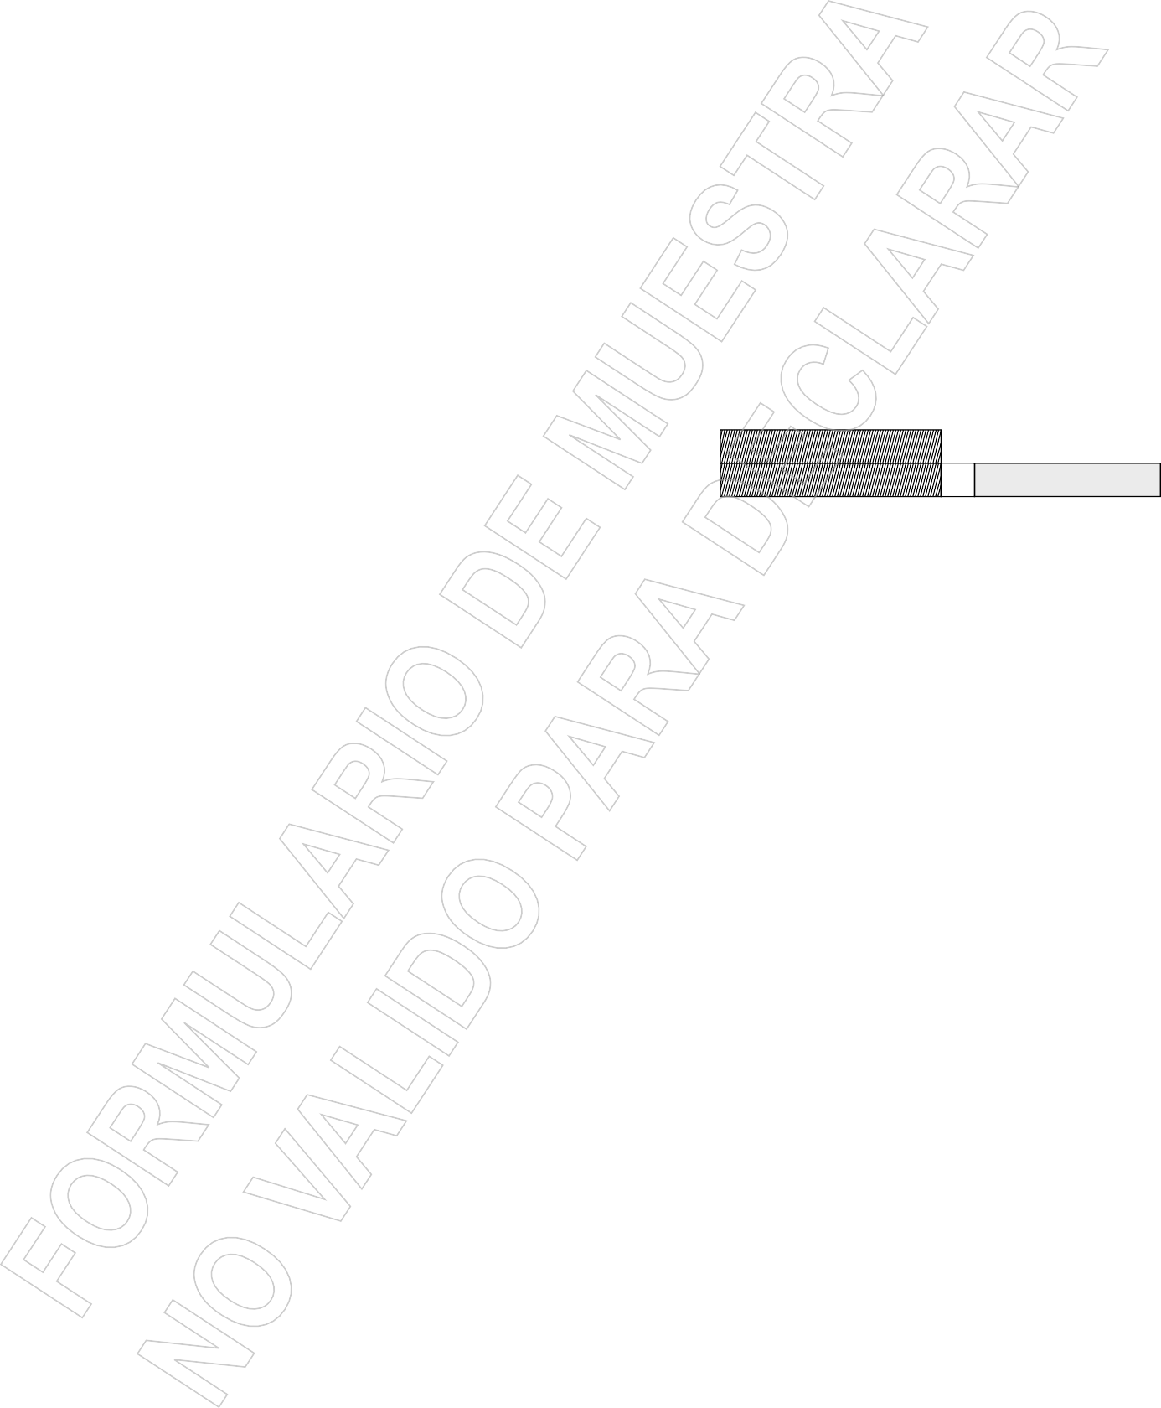
Si el resultado es negativo, trasládelo a línea 85
Región
53
Comuna
08
Ciudad
Of. o dpto.
N°
Calle
06
05
02
01
NOMBRES
SEGUNDO APELLIDO
PRIMER APELLIDO O RAZÓN SOCIAL
03
ROL ÚNICO TRIBUTARIO

Cód. actividad económica
14
Actividad, profesión o giro del negocio
13
Correo Electrónico
55
Teléfono
9

REMANENTE DE CRÉDITO | 85 | SALDO A FAVOR | 85 |  | + | SOLICITO DEPOSITAR REMANENTE EN CUENTA CORRIENTE O DE AHORRO BANCARIA
 |  |  |  |  |  | 301 | Nombre institución bancaria | 306 | Número de cuenta
REMANENTE DE CRÉDITO | 86 | Menos: saldo puesto a disposición de los socios | 86 |  | -
 |  |  |  |  |  | 780 | Tipo de cuenta (Marque con una X) |  | Cuenta corriente
REMANENTE DE CRÉDITO | DEVOLUCIÓN SOLICITADA
 |  |  |  |  |  |  |  |  | Cuenta vista
REMANENTE DE CRÉDITO | 87 | Monto | 87 |  | =
 |  |  |  |  |  |  |  |  | Cuenta de ahorro

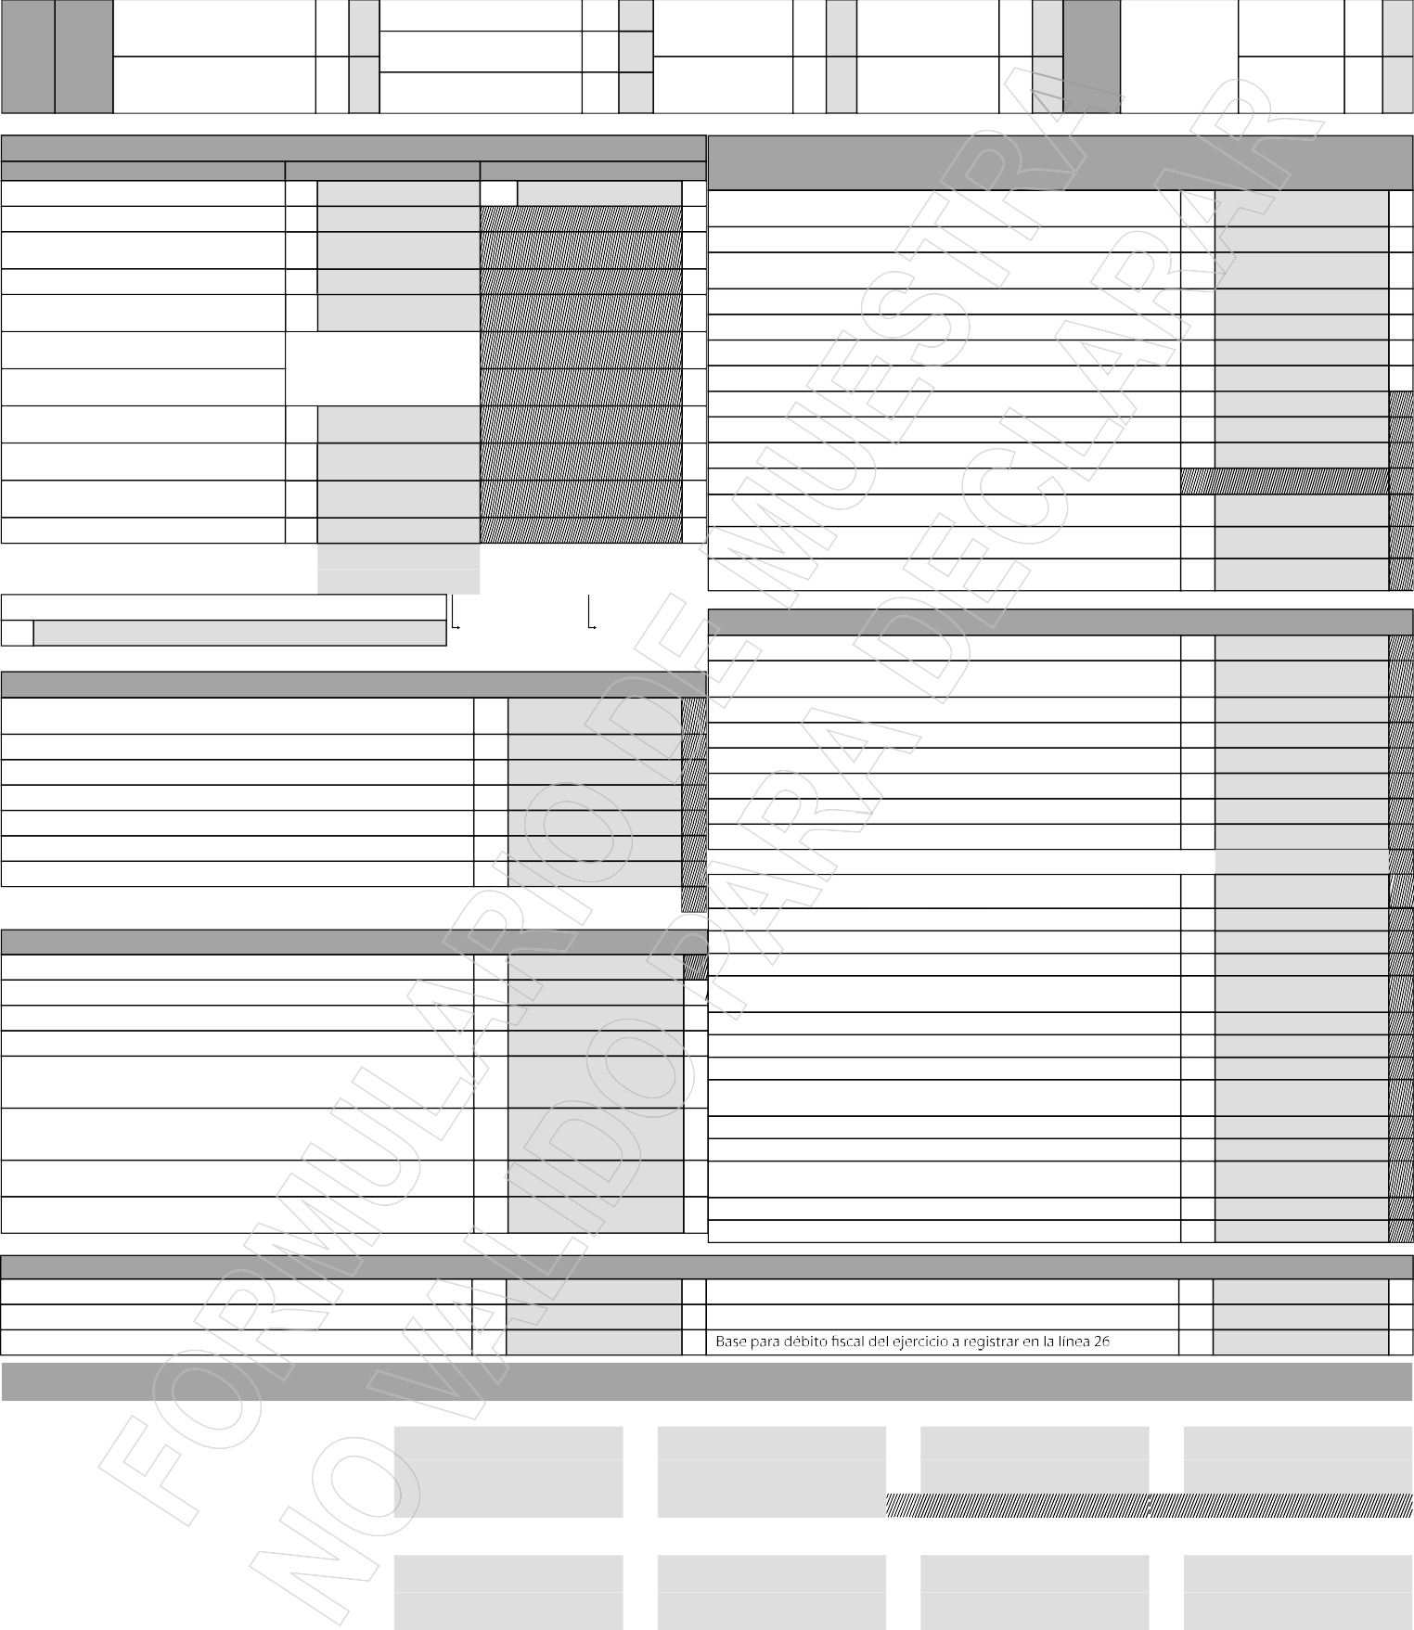
Ley N°s. 18.392 o
Marque X según instrucciones
Franquicias Tributarias
19.149 (Navarino y Primavera)
Ley N° 19.709

95

786
E.I.R.L. (Ley 19.857)
S.p.A. (art.424 y sgtes. Código Comercio)
Asoc. o cuentas en
787
846
D.S. N° 341 de
2004 (Zona 73
Franca)
Instituciones art. 69
D.L. N° 701 de
1974 (Fomento 72 Forestal)
D.L. N°600 de 68
Opción al régimen
Retiro del
Sistema de Tributación
Sistema contabilidad agrícola simplificada según D.S.
N° 344
de 2004
805
813

(Tocopilla)
participación 616
40 N°s. 2 y 4 LIR
1974 (E.I.E)
régimen

RECUADRO N°1: HONORARIOS
Rentas de 2a Categoría
Renta Actualizada Impuesto Retenido Actualizado
RECUADRO N° 2: DETERMINACIÓN MAYOR O MENOR VALOR OBTENIDO POR LAS ENAJE- NACIONES DE BIENES RAÍCES SITUADOS EN CHILE EFECTUADAS POR PERSONAS NATU- RALES QUE NO DETERMINEN EL IDPC SOBRE LA RENTA EFECTIVA

Honorarios anuales con retención
Honorarios anuales s in retención
Incremento por impuestos pagados o retenidos en el exterior
461
545
856
492
+ Precios de enajenaciones del conjunto de los bienes raíces
+ situados en Chile
Menos: precios de adquisición de los bienes raíces reajustados
+
Menos: mejoras que hayan aumentado el valor de los bienes
1055 +
1056 -
1057 -

Total ingresos brutos
547
= raíces reajustadas

Participación en s oc. de profesionales 617
+ Mayor o menor valor percibido o devengado
1058 =

de 2ª Categoría
Menos: ingreso no renta equivalente a 8.000 UF o saldo del ejercicio anterior 1060 -

Monto ahorro previsional voluntario según art. 42 bis inc.1° LIR
Gastos por donaciones para fines sociales, según art.1°bis Ley N°19.885
Gastos efectivos (solo rebajables del código 547 )
770
872
465
- Mayor valor percibido o devengado afecto a impuesto
- Saldo de ingreso no renta a utilizar en los ejercicios siguientes Renta percibida por enajenaciones efectuadas en el ejercicio
- Saldo renta devengada a declarar en los ejercicios siguientes
1061 =
1062 =
1099
1100

Gastos presuntos: 30% sobre el código 547, con tope de 15 UTA
Rebaja por presunción de asignación
494

850
- Renta percibida en el ejercicio por enajenaciones efectuadas en ejercicio anterior 1114
Opción régimen de tributación
-
Mayor valor percibido según códigos 1099 y 1114 anteriores afecto al

de zona D.L. N° 889 de 1975
Total honorarios

467
IGC o IA, a trasladar a línea 11
Mayor valor devengado según código 1061 anterior afecto a IGC a re liquidar, según instrucciones línea 24
=
Total remuneraciones directores S.A. | 479 | 491 |  | +
Total rentas y retenciones | 618 | 619 |  | =

Mayor valor percibido según códigos 1099 y 1114 anteriores afecto al Impuesto Único y Sustitutivo con tasa 10%, a trasladar a línea 57
1063

1064

1065

Participación en ingresos brutos en soc. de profesionales de 2ª Categoría
896

(Trasladar línea 8, solo personas naturales)
(Trasladar a línea RECUADRO N° 4: DATOS INFORMATIVOS
76, código 198)
Préstamos efectuados a propietarios, socios o accionistas en el ejercicio 783

RECUADRO Nº 3: DATOS CONTABLES BALANCE OCHO COLUMNAS
Cantidades adeudadas a relacionados en el exterior, o pagadas cuyo IA no ha sido enterado (arts. 31 inc. 3 y 59 LIR)
Monto inversión Ley Arica Monto inversión Ley Austral
Total pasivos contraídos en Chile Capital efectivo
Capital propio tributario positivo
Capital propio tributario negativo
Aumentos (efectivos) de capital del ejercicio actualizados
978
815
741
1020
102
645
646
893

Total capital pagado o enterado
Saldo de caja (sólo dinero en efectivo y documentos al día,  según arqueo) | 101
Saldo cuenta corriente bancaria según conciliación | 784
Existencia final | 129
Activo inmovilizado | 647
Bienes adquiridos contrato leasing | 648
Total del activo | 122
Total del pasivo | 123

RECUADRO N° 5: DEPRECIACIÓN
Cantidad de bienes del activo inmovilizado
Depreciación acelerada en 1/3 vida útil, del ejercicio (art. 31 N° 5 LIR)
844

940
938
Crédito por IDPC en carácter de voluntario por rectificación del capital propio tributario, según art. 32° transitorio Ley N° 21.210 Disminuciones (efectivas) de capital del ejercicio actualizadas
Renta líquida imponible negativa del ejercicio Pérdida tributaria de ejercicios anteriores actualizada
Monto del capital directa o indirectamente financiado por partes relacionadas
+
1137
894
1118
1119
1021

Depreciación acelerada vida útil de 1 año, del ejercicio (art. 31 N° 5 bis LIR) 942
Depreciación acelerada en 1/10 vida útil, del ejercicio (Art. 31 N° 5 bis LIR) 949
Depreciación instantánea por el 50% del valor de adquisición del bien físico
+ Patrimonio financiero
+ Activo gasto diferido goodwill tributario
Activo intangible goodwill tributario (Ley N° 20.780)
843
1003
1004

del activo inmovilizado, utilizado en el ejercicio (art. 21° transitorio Ley N° 21.210)
Depreciación instantánea por el 100% del valor de adquisición del bien físico del activo inmovilizado, adquirido en el ejercicio (art. 22° transitorio Ley N° 21.210)
Total depreciación normal de los bienes con depreciación acelerada y/o instantánea informada en los códigos 938, 942, 949, 1138 y/o 1139
Diferencia entre depreciaciones aceleradas y/o instantáneas y normales del ejercicio, anteriores
1138

1139

950
1066
+ Utilidades financieras capitalizadas y sobreprecio en colocación de acciones
Renta neta de fuente extranjera (art.41 A letra E N° 6 LIR) Gastos adeudados o pagados por cuotas de bienes en leasing
+
-
Total de cantidades adeudadas, pagadas o abonadas a relacionados en el exterior (arts. 31 inc. 3° y 59 LIR)
= Beneficio antes de gastos financieros (EBITDA) Remanente FUR para el ejercicio siguiente

1005
974
975
976
1019
982

RECUADRO N° 6: DATOS SOBRE INSTRUMENTOS DE AHORRO ACOGIDOS AL EX ART. 57 BIS (ART. 3° TRANSITORIO NUMERAL VI) LEY N° 20.780)

Total ahorro neto positivo del ejercicio
Ahorro neto positivo utilizado en el ejercicio
Remanente ahorro neto positivo del e ejercicio siguiente
701
702
703
+ Total ahorro neto negativo del ejercicio
- Cuota exenta 10 UTA

=
704 +
930 -
705 =

RECUADRO N° 7: ENAJENACIÓN DE ACCIONES, DERECHOS SOCIALES; CUOTAS FONDOS MUTUOS Y/O DE INVERSIÓN CONTRIBUYENTES AFECTOS AL IMPUESTO GLOBAL COMPLEMENTARIO O IMPUESTO ADICIONAL
Enajenación de acciones | Régimen tributario de la LIR | N° de acciones enajenadas |  | Precio o valor de enajenación |  | Costo tributario actualizado |  | Mayor valor determinado
Enajenación de acciones | IGC o IA sobre rentas percibidas o devengadas, según línea 9 | 1067 |  | 1068 |  | 1069 |  | 1070
Enajenación de acciones | Opción por IGC a re liquidar sobre renta devengada según línea 24 | 1071 |  | 1072 |  | 1073 |  | 1074
Enajenación de acciones | Régimen art. 107 LIR | 798 |  | 801
Enajenación de derechos sociales | Régimen tributario de la LIR | N° de operaciones de derechos |  | Precio o valor de enajenación |  | Costo tributario actualizado |  | Mayor valor determinado
Enajenación de derechos sociales | IGC o IA sobre rentas percibidas o devengadas, según línea 9 | 1076 |  | 1077 |  | 1078 |  | 1079
Enajenación de derechos sociales | Opción por IGC a re liquidar sobre renta devengada según línea 24 | 1080 |  | 1081 |  | 1082 |  | 1083
Enajenación o rescate de cuotas de fondos mutuos y/o fondos de inversión | Régimen tributario de la LIR | N° cuotas de fondos mutuos y/o fondo de inversión enajenados o rescatados |  | Precio o valor de enajenación |  | Costo tributario actualizado |  | Mayor valor determinado
 | IGC o IA sobre rentas percibidas o devengadas, según línea 9 | 1084 |  | 1085 |  | 1086 |  | 1087
 | Opción por IGC a re liquidar sobre renta devengada según línea 24 | 1128 |  | 1129 |  | 1130 |  | 1131
 | Régimen art. 107 LIR | 1088 |  | 1089


RECUADRO N° 8: CRÉDITOS IMPUTABLES AL IMPUESTO DE PRIMERA CATEGORÍA Y OTRAS REBAJAS ESPECIALES
CRÉDITOS CUYOS REMANTES NO DAN DERECHO A IMPUTACIÓN EN LOS EJERCICIOS SIGUIENTES NI A DEVOLUCIÓN

RECUADRO N° 10: ROYALTY MINERO
Agregados a la RLI (o pérdida tributaria) de Primera Categoría, según art. 64 ter LIR

884

Crédito por donaciones al FNR, según art. 4° Ley N°20.444
Crédito por donaciones para fines culturales
Crédito por IDPC por retiros y dividendos afectos a los IGC o Apercibidos por empresas acogidas al régimen del art. 14 letra A)LIR, de empresas acogidas a dicho régimen
Crédito por IDPC por retiros y dividendos afectos a los IGC o IA percibidos por empresas acogidas al régimen del art.14 letra A) LIR, de empresas acogidas al régimen del art.14 letra B) de dicha ley, sin obligación de restitución
Crédito por IDPC equivalente al 65% por retiros y dividendos afectos a los IGC o IA percibidos por empresas acogidas al régimen del art. 14 letra
A) LIR, de empresas acogidas al régimen del art. 14 letra B) de dicha ley
Crédito por contribuciones de bienes raíces Crédito por donaciones para fines educacionales Crédito por donaciones para fines deportivos Crédito por donaciones para fines sociales
Crédito por bienes físicos del activo inmovilizado del ejercicio
Crédito por rentas de zonas francas Otras rebajas especiales
898

373

1092

1093

1094

365
382
761
773
366
392
984
Deducciones a la RLI (o pérdida tributaria) de Primera Categoría, según art. 64 ter LIR
Ventas expresadas en toneladas métricas de cobre fino, según art. 64 bis LIR
Ventas de relacionados expresadas en toneladas métricas de cobre fino, según art. 64 bis LIR
Margen operacional minero, según art. 64 bis LIR

RECUADRO N° 11: DONACIONES
Donaciones Afectas al LGA
Gastos por donaciones para fines culturales Gastos por donaciones para fines educacionales Gastos por donaciones para fines deportivos Gastos por donaciones para fines sociales
TOTAL GASTOS
Gastos por donaciones a universidades e institutos profesionales
Gastos por otras donaciones según, art. N° 10, Ley N° 19.885
Gastos rechazados por donaciones para fines culturales
Gastos rechazados por donaciones para fines
GASTOS RECHAZADOS
885

886

985
887

986
987
988
792
989

772

990

991

CRÉDITOS CUYOS REMANENTES DAN SOLO DERECHO A IMPUTACIÓN EN LOS EJERCICIOS SIGUIENTES
Remanente de crédito por bienes físicos del
educacionales
Gastos rechazados por donaciones para fines deportivos

1001

activo inmovilizado proveniente de inversiones
A.T. 1999 - 2002
Crédito por donaciones a universidades e institutos profesionales
Crédito por IDPC por retiros o dividendos percibidos e ingreso diferido de empresas acogidas al régimen del art. 14 ter letra A) LIR
Crédito por inversiones Ley Arica Crédito por inversiones Ley Austral
Crédito por impuestos extranjeros, según arts. 41 A letra A y 41 C LIR
Crédito por impuestos extranjeros, según arts. 41 A letras B y C y 41 C LIR
Crédito por inversión privada en actividades de investigación y desarrollo Ley N° 20.241
839

384

1022

390
742
841
387
855
Gastos rechazados por donaciones para fines sociales
Gastos rechazados por donaciones a universidades e institutos profesionales
Gastos rechazados por otras donaciones, según artículo10 Ley N° 19.885
Donaciones No Afectas al LGA
Gastos por donaciones al FNR, según arts. 4° y 9° Ley N° 20.444
TOTAL GASTOS
Gastos por donaciones, según art. 7° Ley N° 16.282
Gastos por donaciones, según Ley N° 21.015 Gastos por donaciones, según art. 37 D.L.
N° 1.939 de 1977
794

993

811

994

873
1122
1120

CRÉDITO CUYO REMANENTE DA DERECHO A DEVOLUCIÓN

Crédito IEAM del ejercicio
Crédito IEAM utilizado en el ejercicio
Remanente crédito IEAM a devolver a través de línea 73, código 36
828

830
829
Gastos rechazados por donaciones al FNR, según arts. 4° y 9° Ley N° 20.444
Gastos rechazados por donaciones, según
GASTOS RECHAZADOS
+
-
= art. 7° Ley N° 16.282
Gastos rechazados por donaciones, según Ley N° 21.015
RECUADRO N° 9: OTROS CRÉDITOS Y GASTOS
Saldo crédito Impuesto Tasa Adicional ex-art. 21 LIR | 238  999  998  953  859 | +  -  =
Remanente gasto por donaciones para fines culturales | 238  999  998  953  859 | +  -  =
según art. 8° Ley N° 18.985, ejercicio anterior | 238  999  998  953  859 | +  -  =
Gasto por donaciones para fines culturales según art. 8° | 238  999  998  953  859 | +  -  =
Ley N° 18.985, imputado en el ejercicio | 238  999  998  953  859 | +  -  =
Remanente gasto por donaciones para fines culturales | 238  999  998  953  859 | +  -  =
según art. 8 Ley N° 18.985, ejercicio siguiente | 238  999  998  953  859 | +  -  =
Crédito por gastos de capacitación mensual con derecho | 238  999  998  953  859 | +  -  =
a devolución (art. 6 Ley N° 20.326) | 238  999  998  953  859 | +  -  =

Gastos rechazados por donaciones, según art. 37 D.L. N° 1.939 de 1977
876

1002

1124

1121

RECUADRO N° 12: INGRESO DIFERIDO CONTRIBUYENTES ACOGIDOS AL ART. 14 TER LETRA A) DE LA LIR, SEGÚN LO DISPUESTO EN SU N° 2 Y EN EL ART. 3° TRANSITORIO DE LA LEY N° 20.780
Detalle |  | Saldo de Utilidades  Tributables Acumuladas |  | Incremento | Crédito
Saldo de ingreso diferido del año anterior reajustado o saldo | 1008  1011  1096 |  | 1009  1012  1097 |  | 1010  1013  1106
de rentas pendientes de tributación al 31.12.2018
Ingreso diferido a imputar en el ejercicio
Saldo ingreso diferido a imputar en los ejercicios siguientes

FIRMA DEL CONTRIBUYENTE O NOMBRE Y FIRMA DEL REPRESENTANTE LEGAL
Declaro bajo juramento que la información contenida en este documento es la expresión fiel de la verdad, por lo que asumo la responsabilidad correspondiente.
RUT DEL CONTADOR
650

RUT DEL REPRESENTANTE
903

Pág. 5 / 5
07


AÑO TRIBUTARIO 2020

Impuestos Anuales a la Renta
F22

VÁLIDA PARA PAGAR EN BANCOS E INSTITUCIONES RECAUDADORAS

COMPROBANTE DEVOLUCIÓN
ROL ÚNICO TRIBUTARIO
03

 | PRIMER APELLIDO O RAZÓN SOCIAL |  | SEGUNDO APELLIDO |  | NOMBRES
01 |  | 02 |  | 05

Cód. actividad económica
14
Actividad, profesión o giro del negocio
13
Correo electrónico
55
Teléfono
9
Región
53
Comuna
08
Ciudad
Of. o dpto.
N°
Calle
06

REMANENTE DE CRÉDITO | 84 | SALDO A FAVOR | 85 |  | + | SOLICITO DEPOSITAR REMANENTE EN CUENTA CORRIENTE O DE AHORRO BANCARIA
 |  |  |  |  |  | 301 | Nombre institución bancaria | 306 | Número de cuenta
REMANENTE DE CRÉDITO | 85 | MENOS: Saldo puesto a disposición de los socios. | 86 |  | -
 |  |  |  |  |  | 780 | Tipo de cuenta  (Marque con una X según corresponda) |  | Cuenta corriente
REMANENTE DE CRÉDITO | DEVOLUCIÓN SOLICITADA
 |  |  |  |  |  |  |  |  | Cuenta vista
REMANENTE DE CRÉDITO | 86 | Monto | 87 |  | =
 |  |  |  |  |  |  |  |  | Cuenta de ahorro

Si su declaración resulta con devolución o calzada, esta debe ser presentada en sii.cl
(En los centro de Atención al Contribuyente, del SII, podrá acceder a nuestro sitio web y declarar)
DECLARE POR INTERNET EN sii.cl
NOTA: El Rol Único Tributario, Nombre o Razón Social, Resultado Liquidación Anual Impuesto Renta, Domicilio, Comuna, Región y el resto de los datos de identificación son obligatorios.

COPIA:
Contribuyente

Válido con timbre y firma del cajero

